- 工作任务书（四小时内独立依次完成以下任务）
- 【需求分析】根据工业控制背景介绍和智能物料分拣控制机具体要求，结合实训考核台中给定的机械手执行机构和相关模块及元件，构建智能物料分拣控制机；
- 【硬件设计】选择合适的模块及元件设计该分拣机，并在答题纸上准确规范地绘制以模块、执行机构为基本单元的控制接线图；（绘图评分：15分）
- 【线路连接】按工艺规范用连线连接分拣机所需各模块及元件；（工艺评分：15分）
- 【软件调试】按分拣机初始状态及工作过程要求编写单片机控制程序并进行调试，以达到分拣机装置要求。（调试过程：10分，功能：60分）
- 工业控制背景
- 智能物料分拣控制机用于某化工厂产品生产线。控制机安装在组装线与包装线的分拣连接处（如图1）。控制机可人工启动或暂停组装线的物料生产，对组装线两种来料在分拣位置A、B两处通过机械手进行智能分拣，搬运至物料检测位置并检验后，转移到包装线。控制机还对组装线成套数量及正品、次品的成套数量进行即时统计。
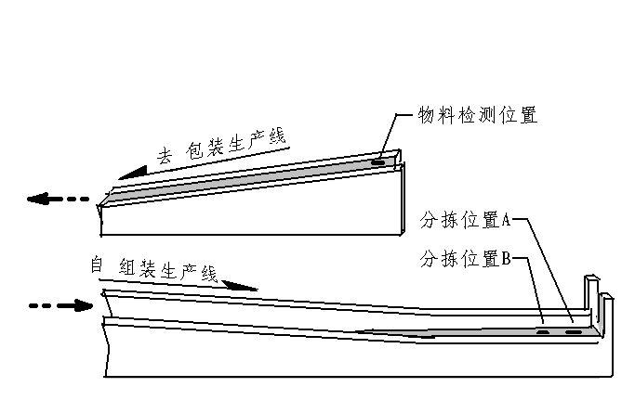
图1 组装线和包装线的分拣连接处示意
- 组装线可同步生产出物料M和物料N。一块物料M在组装线的加工过程需进行10秒钟，一块物料N在组装线的加工时间需要20秒钟。初始时刻，物料N比物料M提前1秒钟开始加工。组装线受智能物料分拣控制机的同步启停按键控制，以缓解分拣环节压力。一旦启动，组装线立即开始不停地顺序加工送出物料M和物料N（调试时组装线出品可手动模拟，物料M用黄球代替、物料N用白球代替）。
- 智能物料分拣控制机对组装线传输带送来的物料M和物料N通过机械手按组分拣搬运。每组物料搬运要求：顺序拣出两块物料M后，再拣出一块物料N。这三块物料恰好提供给包装线完成一个产成品的包装。两块物料M和一块物料N视为一个产成品所需的配套物料。搬运过程为全自动操作，且机械手不会碰及组装线末端、包装线的始端。
- 每次搬运必须在物料依次抵达两个分拣位置A、B后启动。由于组装线生产的物料M和物料N有序生产，分拣控制机可以根据启动时刻和运行时间，预知当前组装线送出的物料类型，从而可以据此自动拣出一种物料搬运。
- 在每块物料转移到包装线前，都必须在物料检测位置经过人工检验后，方可放行至包装线。检验结果通过键盘输入，分别是“达标”和“超标”两个命令。若这一组物料中有一个为超标，则此组物料后续物料不再判断，直接放行，此套产成品为次品。
- 智能物料分拣控制机装置说明
- 智能货物分拣控制机由机械手执行机构和控制器组成。
- 机械手通过气动装置，可实现物料夹持卸载、物料升降；通过电机控制实现物料平移。机械手配有物料夹持检测、物料位置检测及5个平移位置检测开关。
- 智能物料分拣控制机有一块工作LCD屏。开机后初始界面如图2。运行后，所有标注有右上标符号处的内容按图注要求实时显示。（所有字符为16*16点阵中英文字符）
组 | 装 | 时 | 长 | ： | 0¹ | 0¹ | 秒
包 | 装 | 进 | 度 | 0² | 个 | 0³ | 套
位 | 置 | A | 空⁴ | 位 | 置 | B | 空⁵
次 | 品 | 抛 | 弃 | ： |  | 0⁶ | 个
图2 LCD初始界面
图注：
  - 表示组装线运行时间。两位十进制数表示。值域为00～59。单位为秒。组装线启动后开始计时，此后组装线根据物料加工时间自动生产出物料M和物料N。组装线停止后停止计时。
  - 表示包装线接收到的所有产成品（含正品和次品）数量。一位十进制数表示，值域为0～9，单位为个。
  - 表示组装线目前已经生产的可供产成品包装的物料套数。一位十进制数表示，值域为0～9，单位为套。当组装线可产成品套数达到9套时，自动停止组装线。
  - 组装线产品送达A处时，应自动显示该物料类型“M”或“N”。否则为“空”
  - 组装线产品送达B处时，应自动显示该物料类型“M”或“N”。否则为“空”
  - 在每组物料完成后，自动统计出此前产成品中的次品个数。值域为0～9，单位为个。
- 智能物料分拣控制机有一个控制键盘。自行定义4个按键。分别代表以下功能键，如图3。
开始¹ | 停止² | 达标³ | 超标⁴
图3 功能键
图注：
  - 表示组装线启动键，轻触后，组装线自动生产物料M和物料N。
  - 表示组装线停止键，轻触后，组装线将暂停生产物料；
  - 表示此物料检验达标，轻触后，放行物料；
  - 表示此物料检验超标，轻触后，放行物料。
- 智能物料分拣控制机初始状态要求
- 分拣机开机后，显示LCD开始画面。组装线为暂停就绪状态。
- 开机后及每次搬运前，机械手必须紧靠分拣位置A上方，卸载状态。
- 当9套产品全部转移到包装线后，恢复到1状态。
- 注意事项
- 在答题纸上绘制以模块为基本单元的控制接线图。
- 比赛结束前，请将控制信号线、电源线用尼龙扎带捆扎固定。
- 比赛结束前需保存单片机程序开发目录所有内容到计算机“D:\单片机+工位号\”目录下。“工位号”为选手的实际工位号码。
- 比赛结束前，请将程序烧写到单片机中，安装在实训考核台，并记录烧写文件的大小（单位：字节）。
- 比赛结束前，请清理工位上的相关工具、辅材，并关闭电源。
- 任务结束后，确认全部完毕后，可以举手示意提前交卷。
- 答题纸
在下面的方框中，准确规范地绘制以模块为基本单元的控制接线图：

